KARYA TULIS ILMIAH
ANALISIS KANDUNGAN BOD DAN COD PADA WADUK
BENANGA DI KELURAHAN LEMAPAKE
SAMARINDA UTARA


Oleh :
VERLLY SEPTIANINGSIH
NIM 17111024170074

PROGRAM STUDI DIII KESEHATAN LINGKUNGAN
FAKULTAS KESEHATAN DAN FARMASI
UNIVERSITAS MUHAMMADIYAH KALIMANTAN TIMUR
2019

Analisis Kandungan BOD dan COD pada Waduk
Benanga di Kelurahan Lempake
Samarinda Utara

Karya Tulis Ilmiah
Dianjurkan Sebagai Salasatu Syarat untuk Memperoleh
Perdikat Ahli Madyah Sanitasi dan Kesehatan Lingkungan

Oleh :
Verlly Septianingsih
NIM 17111024170074

PROGRAM STUDI DIII KESEHATAN LINGKUNGAN
FAKULTAS KESEHATAN DAN FARMASI
UNIVERSITAS MUHAMMADIYAH KALIMANTAN TIMUR
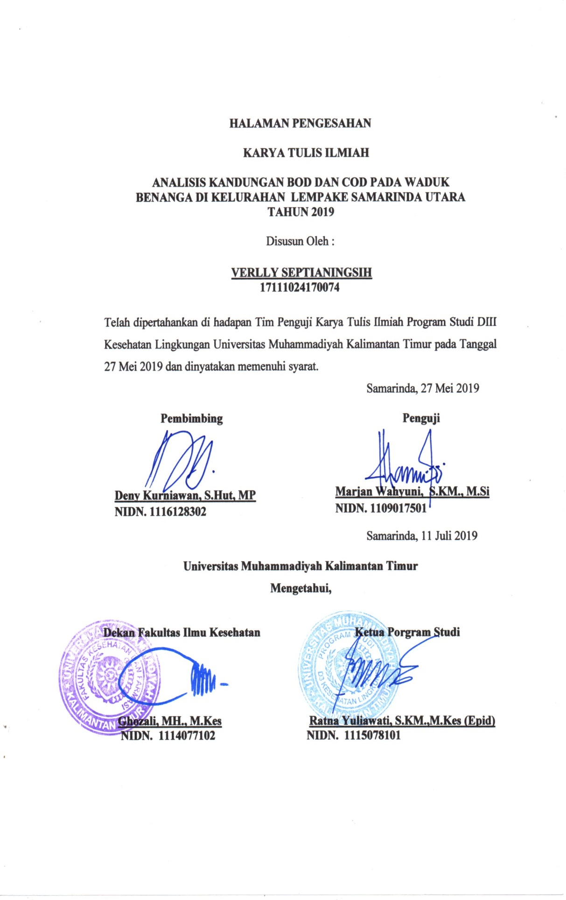

@ Tahun 2019
Hak Cipta ada pada penulis

HALAMAN PERSEMBAHAN

BISMILLAHIRRAHMANIRRAHIM

Saya Persembahkan Karya Tulis Ilmiah ini kepada orang tua yang sudah
Memberikan semangat, doa dan segalanya termasuk materi hingga saya mendapat gelar Ahli Madya dan juga buat saudara dan keluarga besar yang sudah banyak
membantu. Semoga Allah SWT memberikan umur panjang kepada hamba untuk
membalas dan dapat membahagiakan mereka.

Terimakasi juga buat teman seangkatan. Juga tak lupa kepada bapak dan ibu
Pembimbing yang selama ini sudah banyak membantu dan membimbing dengan sabar dalam menyelesaikan Karya Tulis Ilmiah ini.

“Barang siapa yang menempuh suatu jalan untuk menuntut ilmu,
Allah akan memudahkan baginya jalan kesurga”
( H. R. Muslim)

KATA PENGANTAR

Puji dan syukur atas kehadirat Allah Subhanahu wa Ta’ala, atas Karunia dan Rahmat yang diberikan-Nya sehingga saya akhirnya dapat menyelesaikan Karya Tulis Ilmiah dengan judul “ Analisis Kandungan BOD dan COD Pada Waduk Benanga di Kelurahan Lempake Samarinda Utara”
Karya tulis Ilmiah ini disusun sebagai ringkasan pembelajaran untuk tugas akhir dalam rangka memenuhi salah satu syarat yang memperoleh predikat Ahli madiyah dan Kesehatan Lingkungan di Universitas Muhammadiya Kalimantan Timur.
Penulis menyusun Karya Tulis Ilmiah ini berdasarkan apa yang dapat selama dilaksanakan, dalam hal ini penulis ingin menyampaikan ucapan terimakasih kepada :
- Bapak Prof. Dr. H. Bambang Setiaji Selaku Rektor Universitas Muhammadiyah Kalimantan Timur.
- Ibu Ratna Yuliawati, S.KM., M.kes Epid selaku Ketua Prodi DIII Kesehatan Lingkungan Universitas Muhammadiyah Kalimantan Timur.
- Bapak Deny Kurniawan, S.Hut, MP selaku Pembimbing Proposal Penelitian yang telah meluangkan waktu untuk membimbing dan memotivasi saya dalam penyusunan Proposal di Universitas Muhammadiyah Kalimantan Timur.
- Ibu Marjan Wahyuni, SKM, M.Si selaku dosen penguji yang telah meluangkan waktu untuk saya dalam penyusunan Proposal Penelitian di Universitas Muhammadiya Kalimantan Timur
- Kedua Orang tua saya yang tidak henti mendo’akan saya, kasih sayang yang tidak pernah henti, selalu menyemangati saya serta selalu bersabar untuk saya, motifasi yang selalu diberikan kepada saya.
- Teman-teman DIII Kesehatan Lingkungan Angkatan 2016 yang selalu saling menyemangati, membantu dan menotivasi satu sama lain agar kelak akan lulus bersama.
Semoga bantuan, dukungan dan partisipasi yang telah diberikan mendapat balasan dari Allah Subhanahu wa ta’ala. Penulis megakui bahwa dalam menyususn Proposal ini, banyak terdapat beberapa kekurangan dan keterbatasan, oleh kareana itu, sangat diharapkan pada Seminar Proposal ini muncul kritik dan saran dari semua pihak demi kelengkapan dan kesempurnaan penyusunan Proposal.

Samarinda, 27 Mei 2019

Penyusun

STUDY PROGRAM DIII ENVIRONMENTAL HEALTH
MUHAMMADIYAH UNIVERSITY OF EAST KALIMANTAN
2019

ABSTRACT

Papers

Verlly Septianingsih
Analyzing the BOD and COD content in the Benanga Reservoir in Lempake Samarinda Utara Village

Benanga Reservoir is one of the water sources located in Lepake Village, North Samarinda which is used for Regional Water Supply Companies (PDAM). Benanga Reservoir is located in a residential area, usually the surrounding population needs the Benanga Dam for MCK needs, fish farming, and industrial activities. The existence of community activities in the Benaga Reservoir can cause air pollution in the Benaga Reservoir due to the entry of waste water into the Benanga Reservoir. BOD (Biochemical Oxigen Demand) and COD (Cemical Oxygen Demand) are the determinants of the quality of reservoirs.
This research uses descriptive analysis method where the researcher wants to know the BOD and COD content in Benaga Reservoir, with the technique of the research sample using purposive sampling, and using the method of lake water sampling is done by grab sampling, ie water samples are taken directly at a time from the place certain body of water.
The results of this study indicate that the content of BOD and COD in Benaga Reservoir exceeds the quality standard according to East Kalimantan Province Regulation No. 02 of 2011 which is with an average BOD of 16.57 mg / L and COD 26.16 mg / L because of the high BOD and COD content. by human activity
Suggestion to the community to do processing first to produce waste into the Benanga reservoir, both domestic waste and industrial waste.

Keywords: Reservoir, BOD, COD
Literature: 26 (2000-2017)

PROGRAM STUDI DIII KESEHATAN LINGKUNGAN
UNIVERSITAS MUHAMMADIYAH KALIMANTAN TIMUR
TAHUN 2019

IINTISARI

Karya Tulis

Verlly Septianingsih
Analisis Kandungan BOD dan COD pada Waduk Benanga di Kelurahan Lempake Samarinda Utara

Waduk Benanga merupakan salah satu sumber air yang terletak di Kelurahan Lepake, Samarinda Utara yang digunakan untuk Perusahaan Daerah Air Minum (PDAM). Waduk Benanga terletak di daerah pemukiman penduduk, bisanya penduduk sekitar memanfaatkan Waduk Benanga untuk kebutuhan MCK, budidaya ikan, dan kegiatan industri. Adanya aktivitas masyarakat di Waduk Benaga dapat menyebabkan pencemaran air di Waduk Benaga karena masuknya air limbah kedalam Waduk Benanga. BOD (Biochemical Oxigen Demand) dan COD (Cemical Oxygen Demand) merupakan penetu tercemrnya kualitas Waduk.
Penelitian ini menggunakan metode analisis deskritif dimana peneliti ingin mengetahui kandungan BOD dan COD pada Waduk Benaga, dengan teknik sampel penelitian menggunakan purposive sampling, dan menggunakan metode pengambilan sampel air danau dilakukan dengan cara grab sampling, yaitu sampel air diambil secara langsung pada suatu waktu dari tempat tertentu badan air.
Hasil penelitian ini menunjukan bahwa kandungan BOD dan COD di Waduk Benaga melebihi standar baku mutu menurut Perda Prov Kaltim No 02 Thn 2011 yaitu dengan rata-rata BOD 16,57 mg/L dan COD 26,16 mg/L tingginya kandungan BOD dan COD disebabkan oleh aktifitas manusia
Saran kepada masyarakat melakukan pengelolahan terlebih dahulu untuk membuag limbah ke waduk Benanga baik itu limbah domestic dan limbah industri.

Kata Kunci : Waduk, BOD, COD
Kepustakaan : 26 (2000-2017)

DAFTAR ISI

HALAMAN JUDUL i
HALAMAN PENGESAHAN ii
HALAMAN HAK CIPTA iii
HALAMAN PERSEMBAHAN iv
KATA PENGANTAR v
ABSTRAK vii
INTISARI viii
DAFTAR ISI ix
DAFTAR TABEL xii
DAFTAR GAMBAR xiii
DAFTAR LAMPIRAN xiv
BAB I PENDAHULUAN 1
- Latar Belakang 1
- Rumusan Masalah 2
- Ruang Lingkup 3
- Tujuan Penelitia 3
- Manfaat Penelitian 4
- Sistematika Penulisa 4
BAB II TINJAUAN PUSTAKA 7
- Pengertian Air 7
- Sumber Air 7
- Pencemaran Air 9
- Sumber Pencemaran 9
- Macam-Macam Pencemaran Air 12
- Dampak Pencemaran Air 14
- Indikator Pencemaran Air 15
- Paremeter Kualitas Air 17
- Pengertian BOD dan COD 17
- Faktor Yang mempengaruhi Kualitas Air Waduk 23
- Waduk Benanga 24
- Kerangka Teori 26
- Kerangka Konsep 27
BAB III METODE PENELITIAN 28
- Desain Penelitian 28
- Tempat Waktu Penelitian 28
- Populasi dan Sampel Penelitian 29
- Variabel Penelitian 29
- Metode Pengumpulan Data 30
- Pengelolaan dan Analisis Data 31
BAB IV HASIL PENELITIAN 32
- Gambaran Umum Lokasi Penelitian 32
- Analisis Kandungan BOD 33
- Analisis Kadungan COD 34
- Analisi DO 35
- Analisis pH 36
- Analisi Suhu 37
BAB V PEMBAHASAN 39
- Analisa Masalah 39
- Analisis Kandungan BOD 39
- Analisis Kandungan COD 41
- Analisi DO 43
- Analisis pH 45
- Analisis Suhu 46
PENUTUP VI PENUTUP 47
- Kesimpulan 47
- Saran 47
DAFTAR PUSTAK
RIWAYAT HIDUP
LAMPIRAN

DAFTAR TABEL

- Tabel 4.1 Titik Kordinat Pengambilan Sampel Waduk Benanga
- Tabel 4.2 Data Analisis BOD
- Tabel 4.3 Data Analisis COD
- Tabel 4.4 Data Analisis DO
- Tabel 4.5 Data Analisis pH
- Tabel 4.6 Data Analisis Suhu

DAFTAR GAMBAR

- Gambar 2.1 Kerangaka Teori
- Gambar 2.2 Kerangka Konsep
- Gambar 3.1 Lokasi Penelitian
- Gambar 5.1 Data Analisis Kandungan BOD
- Gambar 5.2 Data Analisis Kandungan COD
- Gambar 5.3 Data Analisis Kandungan DO
- Gambar 5.4 Data Analisis Kandungan pH

DAFTAR LAMPIRAN

- Lampiran 1 Dokumentasi Kegiatan
- Lampiran 2 Hasil Laboratorium
- Lampiran 3 Hasil Pengukuran Lapangan
- Lampiran 4 Lembar Konsultasi

BAB I
PENDAHULUAN

- Latar Belakang
Air merupakan salah satu sumber daya alam yang memenuhi hajat hidup orang banyak, sehingga perlu dilestarikan fungsinya agar tetap beramanfaat bagi kehidupan manusia serta makhluk hidup lainya (Perda Prov Kaltim No 02 Thn 2011). Manusia menggunakan air untuk memenuhi kebutuhan seperti keperluan rumah tangga, pertanian dan industri dan lain- lain. Menurut Peraturan Daerah Provinsi Kalimantan Timur No 02 tahun 2011 sumber air adalah wadah air yang terdapat di atas dan di bawah permukaan tanah, seperti akuifer, mata air, sungai, rawa, danau, muara, situ dan waduk.
Waduk Benanga merupakan salah satu sumber air di Samarinda terutama di Samarinda utara yang terletak di Lempake. Waduk Benanga digunakan untuk Perusahaan Daerah Air Minum (PDAM), selain untuk PDAM waduk Benanga dimanfaatkan sebagai penyediaaan air baku irigrasi, air bersih konveksi sungai dan pengendalian banjir di kota Samarinda, masyarakat sekitar juga memanfaatkan waduk Benanga sebagai tempat mata pencarian seperti menjala ikan, memancing ikan, membudidaya ikan dan sebagai tempat rekreasi. Kondisi lingkungan waduk Benaga terletak di permukiman penduduk, biasanya penduduk sekitar memanfaatkan air waduk untuk kebutuhan MCK seperti kegiatan mencuci pakaian, dimana kegiatan tersebut dilakukan dipinggir waduk dan sisa pencucian berupa air deterjen langsung dibuang ke badan air permukaan. Hal ini
menyebabkan pencemaran air pada waduk Benanga karena masuknya limbah domestik ke perairan (Nira dkk. 2013)
Penentuan tercemarnya kualitas waduk ditentukan oleh analisis parameter yang ditentukan. Ada beberapa variabel kualitas air yang digunakan dalam menetukan tercemarnya waduk sesuai dengan Peraturan Daerah Provinsi Kalimantan Timur No 02 Tahun 2011 tentang pengelolaan kualitas air dan pengendalian pencemaran air antara lain Chemical Oxygen Demand (COD), dan Biochemical Oxygen Demand (BOD). Fardiaz mengatakan air dikategorikan sebagai air terpolusi jika konsentrasi oksigen terlarut menurun di bawah batas, untuk mengetahui adanya polutan tersebut dapat dilakukan dengan dua cara yaitu uji BOD dan COD. Penelitian sebelumnya yang dilakukan di Sungai Karang Mumus yang merupakan hilir dari Waduk Benanga yang didapat hasil BOD berkisaran 10,78 – 23,28 lebih tinggi dari baku mutu peraturan Perda Provinsi Kaltim No 02 th 2001 dan nilai COD berkisar 24, 78 – 40,91 juga melebihi baku mutu (Pramaningsih dkk. 2017)
Berdasarkan uraian tersebut maka peneliti ingin mengambil penelitian berjudul “Analisis Kandungan BOD dan COD Pada Waduk Benanga di Kelurahan Lempake “.

- Rumusan Masalah
Berdasarkan latar belakang di atas maka rumusan masalah dalam penelitian ini adalah “Berapa kandungan COD dan BOD di Waduk Benanga ?”

- Ruang Lingkup
Dalam penelitian ini, peneliti akan menggukur kandungan BOD dan COD pada waduk Benanga dan mengetahui kandungan BOD dan COD sudah sesuai dengan standar baku mutu air menurut peraturan Peraturan Daerah Provinsi Kalimantan Timur No 02 Tahun 2011 tentang pengelolaan kualitas air dan pegendalian pencemaran air.

- Tujuan Penelitian
Adapun tujuan dari penelitian ini adalah
- Tujuan Umum
- Mengetahui kandungan BOD (Biochemical Oxygen Demand) pada Waduk Benanga
- Mengetahui kandungan COD (Chemical Oxygen Demand) pada Waduk Benanga
- Tujuan Khusus
- Menganalisis kandungan BOD (Biochemical Oxygen Demand) pada Waduk Benanga
- Menganalisis kandungan COD (Chemical Oxygen Demand) pada Waduk Benanga

- Manfaat Peneliti
Adapun yang menjadi manfaat dalam penelitian ini :
- Memberikan informasi kepada masyarakat tentang kandungan BOD dan COD pada waduk Benanga di Lempake
- Mengembangkan pengetahuan dan wawasan penulis mengenai kandungan BOD dan COD pada Waduk Benanga

- Sistematika Penulisan
HALAMAN JUDUL
HALAMAN PERSETUJUAN
HALAMAN PENGESAHAN
KATA PENGANTAR
DAFTAR ISI
BAB I PENDAHULUAN
- Latar Belakang
- Ruang Lingkup
- Tujuan Penelitian
- Manfaat Penelitian
- Sistematika Penulisan
BAB II TINJAUAN PUSTAKA
- Pengertian Air
- Sumber Air
- Pencemaran Air
- Sumber Pencemaran Air
- Macam-Macam Pencemaran Air
- Dampak Pencemaran Air
- Indikator Pencemaran Air
- Parameter kualitas air
- Pengertian BOD dan COD
- Limbah
- Waduk Benaga
- Kerangka Teori
- Kerangka Konsep
BAB III METODE PENELITIAN
- Desain Penelitian
- Tempat dan Waktu Penelitian
- Populasi Sampel Penelitian
- Variabel Penelitian
- Metode Pengumpulan Data
- Pengelolahan Data dan Analisa Data
BAB IV HASIL PENELITIAN
- Gambaran Umum Lokasi Penel itian
- Analisis Kandungan BOD (Biochemical Oxigen Demand)
- Analisis Kandungan COD (Ch emical Oxygene Demand)
- Analisis DO (Dissolved Oxygen)
- Analisis pH
- Analisi Suhu
BAB V PEMBAHASAN
- Analisa Maslah
- Analisis Kandungan BOD ( Biochemical Oksigene Demand)
- Analisis Kandungan COD (Cemical Oxygen Demand)
- Analisis kandungan DO (Dissolved Oxygen)
- Analisis pH
- Analisis Suhu
BAB VI PENUTUP
- Kesimpulan
- Saran

BAB II

TINJAUAN PUSTAKA

- Pengertian Air
Air permukaan merupakan salah satu sumber penting bahan baku air bersih. Faktor-faktor yang harus diperhatikan adalah mutu air baku jumlah, dan kesinambungannya (Chandra 2007). Pada suhu ambien, air merupakan cairan bening yang tidak berwarna, tidak berasa, dan tidak berbau. Di Indonesia air permukaan salah satu bahan air bersih yang sering dipakai karena ketersediaanya. Air minum yang ideal harus jernih, tidak berbau, tidak meninggalkan endapan pada sistem distribusi, tidak korosif, dan lain-lain. Hal ini mencegah terjadinya serta meluasnya penyakit bahwaan air.

- Sumber Air
Menurut Pemerintah Repulik Indonesi Nomor 82 tahun 2001 tentang pengelolahan air dan pengendalian pencemaran air. Sumber air adalah wadah air yang terdapat di atas dan dibawah permukaan tanah, termasuk
- Air Laut
Air laut mempunyai sifat asin, karena mengandung garam NaCl. Kadar garam yang dalam NaCl dalam air laut 3% dengan keadaan ini maka air laut tak memenuhi syarat unutk memenuhi syarat untuk air minum
- Air atmosfir/air angkasa
Dalam keadaan murni, sangat bersih, karena dengan adanya pegotoran udara yang disebabkan oleh kotoran- kotoran industri/debu dan alin sebagainya. Maka
untuk menjadikan air hujan sebagai sumber air minum hendaknya pada waktu menampung air hujan jangan di mulai pada saat hujan mulai turun karna masih banyak mengandung kotoran . air permukaan adalah air hujan yang mengalir dipermukaan bumi. Pada umumnya air permukaan ini akan mendapatkan pengotoran selama pengaliranya, misalnya oleh lumpur batang-batang kayu, daun-daun, kotoran industri dan lainya. Air permukaan ada dua macam yaitu sungai rawa/ danau (Asmadi, 2011).
- Air Sungai
Air Sungai yang digunakan sebagai air minum hendaknya melewati peng elolahan yang sempurna, memgigat bahwa air sungai ini pada umunya mempunyai drajat pengotoran yang tinggi. Debit yang tersedia untuk memnuhi akan air minum umumnya dapat mencukupi
- Air rawa/danau
Air rawa kebanyakan berwarna disebabkan oleh zat-zat organik yang telah membusuk, yang menyebabkan warna kuning coklat, sehingga untuk pengambilan air sebaiknya pada kedalaman tertentu ditengah-tengah
- Air tanah/ sumur bor
Air tanah adalah air yang bergerak dalam tanah. Dan banyak mengandung garam dan mineral yang terlarut pada waktu air melalui lapisan-lapisan tanah secara praktis air tanah adalah bebas dari polutan karena berada di bawah tanah. Tetapi tidak menutup kemungkian bahwa air tanah dapat tercemar oleh zat-zat yang mengganggu kesehatan.

- Pencemaran Air
Pencemaran air adalah masuknya atau dimasukkanya mahkluk hidup, zat, energi dan atau komponen lain ke dalam air oleh kegiatan manusia, sehingga kualitas air turun sampai ke tingkat tertentu yang menyebabkan pencemaran air dapat terjadi secara sengaja maupun tidak sengaja (PP RI Tahun 2001 Tentang pengelolahan kualitas air dan pengendalian pencemaran air). Menurut Dictionary pencemaran dapat diartikan sebagai masuknya bahan-bahan pencemar (contaminants) kedalam lingkungan alami yang dapat mengakibatkan perubahan yang merusak lingkungan (Sembel, 2015)

- Sumber Pencemar Air
Secara umum, ada dua sumber utama pencemaran air, yaitu sumber pencemaran air dari titik tetap/tidak bergerak (point sources) dan sumber pencemar air dari titik tidak tetap/bergerak (non poit sources). Sumber pencemar dari titk tetap antara lain pabrik, fasilitas pengelolahan air limbah, sistem sepitank, dan sumber lainya. Sumber tidak tetap lebih sulit untuk diidenfikasi, karena tidak dapat ditelusuri kembali ke lokasi tertentu. Sumber tidak tetap termasuk limpasan, sedimen, pupuk, bahan kimia dan limbah air perternakan hewan, bidang, situ kontruksi dan tambang. Lanfil juga bisa menjadi sumber tidak tetap pencemaran, jika zat dari TPA ke dalam persediaan air (Kjellstrom, et al., n.d). Menurtut Sembel sumber pencemaran air yaitu :

- Pencemaran Air Tanah dari Tanki Sepitik
Salah satu masalah utama dalam pencemaran air tanah yang dapat merembes ke air sumur dan danau atau sungai adalah model atau pola dari tangki saptik yang sering tidak memenuhi syarat. Banyak persebarannya ke sumur atau sungai daan danau melalui air tanah. Tangki septik merupakan sumber bahan pencemar seperti logam-logam patogen mikroba serta senyawa-senyawa lainya seperti nitrogen dan klorin. Nitrogen dikoversikan menjadi bentuk amonium dalam kondisi anaerob tanki septik. Kontaminasi nitrogen dapat menyebabkan etrofikasi pada air permukaan yang membahayakan kesehatan manusia. Eutrofikasi terjadi karena adanya nitrogen dalam air yang dapat bersifat sebagai pupuk untuk mempromosi pertumbuhan algae atau eceng gondok
- Pencemaran Limbah Industri dan Domestik
Pembuangan limbah industri, sisa insektisida, dan sampah domestik, misalnya, sisa detrgen, kotoran manusia, kaleng-kaleng dan minuman serta plastik-plastik pembungkus lainya yang yang dibuang secara sembarangan telah mencari mencemari air dan lingkungan secara umum, baik di perkotaan maupun di daerah – daerah pedesaan
- Pencemaran oleh Pupuk Pertanian
Pupuk pertanian masuk ke dalam air tanah kemudian ke dalam sungai atau danau dan terakumulasi dalam dasar sungai atau danau yang kemudian menyebabkan Eutrofikasi.

- Pencemaran oleh Residu Pestisida
Penyemprotan pestisida untuk menegendalikan hama-hama tanaman, hama gudang dan vektor-vektor penyakit. Sebagian masuk kedalam tanah, selokan sungai, danau dan berakhir ke laut. Residu – residu pestisida ini akan masuk ke dalam tubuh ikan melalui proses bioakulasi dan akhirnya masuk kedalam tubuh manusia ataupun hewan domestik. Adanya residu pestisida dalam tubuh manusia dapat megakibatkan kanker, mutugenik atau teratonik
- Pencemaran oleh Cairan Minyak
Minyak tidak dapat larut di dalam air melainkan akan mengapung diatas permukaan air. Bahan buangan cairan berminyak yang dibuang ke air lingkungan akan mengapung menutupi permukaan air. Bahan buangan cairan berminyak mengandung senyawa volatil maka akan terjadi penguapan dan luasan permukaan minyak yang menutupi permukaan air akan menyusut. Penyusutan luas permukaan ini terganggu pada jenis minyaknya dan waktu. Lapisan minyak yang menutupi permukaan air dapat juga terdegradasi oleh mikroorganisme tertentu, namun memerlukan waktu yang cukup lama.
Lapisan minyak di permukaan air lingkungan akan mengganggu kehidupan organisme di dalam air, hal ini disebabkan oleh lapisan minyak pada permukaan air akan menghalangi difusi oksigen dari udara kedalam air sehingga jumlah oksigen yang terlarut di dalam air menjadi berkurang akan menggangu kehidupan hewan air, adanya lapisan minyak pada pemukaan air juga menghalangi masuknya sinar matahari ke dalam air sehingga fotosintesi oleh tanaman air tidak dapat di konsumsi manusia karan terdapat zat-zat beracun seperti senyawa benzen, senyawa toluen.

- Macam – Macam Pencemaran Air
- Limbah Organik (biodegradable) sebagai besar terdiri dari kotoran manusia dan hewan. Ketika limbah biodegradable memasuki pasokan air, limbah menyediakan sumber energi (karbon organik) untuk bakteri. Hal ini mengakibatkan terjadinya dekomposisi biologis yang dapat menyebabkan terkuranya oksigen terlarut di sungai, yang akan berdampak pada kehidupan air. Selain itu, kekurangan oksigen juga dapat menimbulkan bau dan rasa yang tidak enak pada air
- Tanaman nutrisi, seperti phospat dan nitar, yang masuk ke dalam air melalaui limbah, ternak dan limpasan pupuk. Nitrogen dan phospat merupakan tanaman nutrisi yang mendorong pertumbuhan alga, sehingga jika terdapat secara berlebihan dalm air, dapat mengakibatkan terjadinya Euterofikas.
- Panas dapat menjadi sumber polusi di air. Dengan meningkatnya temperatur air, jumlah oksigen terlarut akan menurun. Polusi termal dapat terjadi secara alami, misalnya pada sumber air panas dan karena kegiatan, manusia, misalnya melalui pembuangan air yang telah digunakan untuk mendiginkan pembangkit listrik atau peralatan industri lainya. Panas yang tinggi dapat menghabiskan oksigen terlarut dalam air sehingga dapat mempengaruhi kehidupan air. Selain itu suhu air yang tinggi juga akan berdampak buruk pada penggunaannya sebagai pendingin di industri- industri.
- Bahan bagunan padat atau sedimen adalah salah satu sumber yang paling umum dari polusi air. Sedimen terdiri dari mineral atau bahan padat organik yang dicuci atau ditiup ari tanah ke sumber-sumber air. Sulit untuk mengidenfikasi polusi sedimen, karena berasal dari sumber non-titi, seperti kosntruksi, oprasi pertanian dan perternakan, penebangan, banjir, dan limpasan kota. Sedimen ini apabila dibuang dapat mengakibatkan terjadinya pelarutan oleh air, pengendapan di dasar air dan pembentukan kolida yang melayang di dalam air.
- Bahan kimia berbahaya dan beracun yang merupakan bahan- bahan yang tidak digunakan atau dibuang dengan benar yang berasal dari kegiatan manusia. misalnay titik sumber polusi kimia meliputi limbah industri dan tumpahan minyak. Selain itu pembersihan rumah tangga, pewarna, cat dan pelarut juga beracun, dan dapat menumpuk ketika dibuang ke pipa saluran pembuangan. Hal ini dapat memberikan dampak negatif pada manusis serta satwa dan tanaman
- Mikroorganisme seperti bakteri pathogen, virus dan lain-lain yang merupakan ancaman kesehatan
- Polutan radioaktif berasal dari pembuangan air limbah dari pabrik-pabrik rumah sakit dan tambang uranium. Selain itu radioaktif bisa berbahaya, dan dibutuhkan bertahun-tahun sampai zat radioaktif tidak lagi dianggap berbahaya.
- Dampak Pencemaran Air
Pencemaran air dapat menyebabkan berkurangnya keanekaragaman atau punahnya populasi organisme perairan seperti benthos, perifiton, dan plankton. Dengan menrunya atau punahnya organisme tersebut maka sistem ekologi perairan dapt terganggu. Sistem ekologi perairan (ekosistem) mempunyai kemampuan untuk memurnikan kembali lingkungan yang telah teremar sejauh beban pencemaran masih berada dalam batas daya dukung lingkungannya maka kemampuan itu tidak dapat dipergunakan lagi. Pencemaran air selain mengakibatkan dampak buruk pada lingkungan dan menurunkan keanekaragaman serta mengganggu etetika juga berdampak negatif abgi kesehatan makhluk hidup, karena di dalam air yang tercemar selain mengandung mikroorganisme patogen juga megandung banyak komponen beracun.
Penggunaan air yang tidak memenuhi persyaratan (tercemar) dapat menimbulkan terjadinya gangguan kesehatan. Gangguan kesehatan. Gangguan kesehtan tersebut dapat berupa penyakit menular maupun penyakit tidak menular. Beberapa penyakit bawaan air yang sering ditemukan di Indonesia
- Cholera, merupakan penyakit usus halus yang akut dan berat. Penyakit ini disebabkan oleh Vibrio cholera. Gejala utama dari penyakit ini adalah muntaber, dehidrasi dan kolaps, sedangkan gejala khasnya adalah tinja yang menyerupai air cucian beras
- Tipus Abdomalis, merupakan penyakit yang menyerang usus halus. Penyebab penyakit ini adalah Samonella typhi. Gejala utama adalah panas yang terus menerus denagan taraf kesadaran yang semakin menurun.
- Hepatitis A, meurpakan penyakit yang disebabakan oleh virus Hepatitis A. gejala utama adalah demam akut, dengan perasaan mual dan muntah, hati membengkak dan mata menjadi kuning
- Dysentrie disebabkan oleh Entamoeba hystolitica. Gejala utama aadalah tinja yang bercampur darah dan lendir

- Indikator Pencemaran Air
Indikator atau tanda bahwa air lingkungan telah tercemar dalam adanya perubahan atau tanda yang dapat diamati melalui :
- Perubahan suhu
Dalam kegiatan industri seringkali suatu proses disertai dengan timbulnya reaksi atau panas dari suatu gerakan mesin. Agar proses industri dan mesin- mesin yang menujang kegiatan tesebut bejalan baik maka panas yang terjadi harus dihilangkan. Penghilanga panas dilakukan dengan proses pendinginan air. Air pendingin akan mengambil panas yang terjadi air menjadi panas tersebut kemudian dibuang ke sungai maka air sungai menjadi panas.
- Perubahan pH atau konsentrasi Ion Hidrogen
Air normal yang memenuhi syarat untuk suatu kehidupan mempunyai pH berkisar 6,5-7,5. Air dapat bersifat asam atau basa, tergantung pada besar kecilnya pH air atau besarnya konsetrasi ion Hidrogen di dalam air. Air yang mempunyai pH lebih kecil dari pH normal akan bersifat asam, sedangkan air yang mempunyai pH lebih besar dari normal akan bersifat basa. Air limbah dan bahan buangan dari kegiatan industri yang dibuang ke perairan akan menggangu pH air yang apada akhirnya dapat menggangu kehidupan organisme di dalam air
- Perubahan Warna, bau dan rasa air
Bahan buangan dan air limbah dari kegiatan industri yang berupa bahan anorganik dan bahan organik sering kali dapat larut di dalam air. Apabial bahan buangan dan air limbah industri dapat larut di dalam air maka akan terjadi perubahan warna air. Air dalam keadaan normal dan bersih tidak akan berwarna, sehingga tampak bening dan jernih.
Selain itu degredasi bahan bauangan industri dapat pula menyebabkan terjadinya perubahan warna air. Tingkat pencemaran air tidak mutlak harus tergantung pada warna air melainkan bau dan rasa air
- Mikroorganisme
- Meningkatnya radioaktivitas air lingkungan
- Timbulnya endapan koloidal dan bahan terlarut.
Endapan dan koloidal serta bahan terlarut berasal dari adanya bahan buangan industri yang berbentuk padat. Bahan buangan industri yang berbentuk padat kalau tidak dapat larut sempurna akan mengendap didasar suangai dan yang dapat larut sebagiana akan mejadi kloida. Endapan sebelum samapi ke dasar sungai akan melayang di dalam air akan menghalangi masuknya sinar matahari ke dalam lapisan air. Padahal sinar matahari sangat diperlukan oleh mikroorganisme untuk melakukan proses fotosintesis. Karena tidak ada sinar matahari proses fotosintesis tidak dapat berlangsung. Akibatnya kehidupan mikroorganisme jadi terganggu.
Apabila endapan dan kolida yang terjadi berasal dari bahan buangan organik, maka mikroorganisme, dengan bantuan oksigen yang terlarut di dalam air, akan melakukan degradasi bahan organik tersebut sehingga menjadi bahan yang lebih sederhana. Dalam hal ini kandungan oksigen yang terlarut di dalam air akan berkurang sehingga organisme lain yang memerlukan oksigen akan terganggu. Banyaknya oksigen yang diperlukan untuk proses degradasi biokimia disebut dengan Biological Oxygen Demand atau disingkat BOD.

- Parameter Kualitas Air
Menurut Peraturan Daerah Kalimantan Timur No 02 Tahun 2011 parameter kualitas air di bagi menjadi dua yaitu :
- Fisika  - Temperatur  - TSS  - Warna | - Kimi Organik  - pH  - BOD  - COD  - DO  - Fosfat  - Nitrat
- Pengertian BOD dan COD
- Biochemical Oxyegen Demand (BOD)
BOD atau Biochemical Oxygen Demand adalah salah satu karateristik yang menujukan jumlah oksigen terlarut yang dibutuhkan oleh organisme hidup untuk mencegah atau mengoksidasi bahan-bahan buangan di dalam air. Nilai BOD tidak menunjukkan jumlah bahan organik yang sebenarnya, tetapi hanya mengukur secara relatif jumlah oksigen yang dibutuhkan untuk mengoksidasi bahan-bahan buangan tersebut. Jika konsumsi oksigen tinggi yang ditujukan dengan semakin kecilnya sisa oksigen terlarut, maka kandunagan bahan-bahan buangan yang membutuhkan oksigen tinggi.
Organisme hidup yang bersifat aerobik membutuhkan oksigen untuk beberapa reaksi biokimia, yaitu untuk mengoksidasi bahan organik, sintesis sel, dan oksidasi sel. Reaksi- reaksi tersebut adalah sebagai berikut:
- Oksidasi bahan organik
enzim
(CH₂O)n + nO₂ nCO₂ + nH₂O + panas
- Sintesis sel
enzim
(CH₂O) + NH₃ + O₂ komponen + CO₂ H₂O + panas
sel
- Oksidasi sel
enzim
Komponen + O₂ CO₂ + H₂O + panas
sel
Komponen organik yang mengandung senyawa nitrogen dapat dikondisikan menjadi nitrat, sedangkan komponen organik yang mengandung senyawa sulfur dapat dikondisikan menjadi sulfat. Konsumsi oksigen dapat mengoksidasi air pada suhu 20°C selama 5 hari, dan nilai BOD yang menunjukkan jumlah oksigen yang dikonsumsi dapat menghitung selisih konsentrasi oksigen terlarut sebelum dan setelah inkubasi. Pengukuran selama 5 hari pada suhu 20°C ini hanya menghitung sebanyak 68 persen bahan organik yang teroksidasi, tetapi suhu dan waktu yang digunakan tersebut merupakan standar uji, karena untuk megoksigenkan bahan organik seluruhnya secara sempurna diperlukan waktu yang lebih lama, yaitu sampai 20 hari sehingga dianggap tidak efesien.
Air yang hapir murni mempunyai nilai BOD kira-kira 1 ppm, dan air yang mempunyai nilai BOD 3 ppm masih dianggap cukup murni, tetapi kemurnian air diragukan jika niali BODnya mencapai 5 ppm atau lebih. Bahan buangan industri pengolahan pangan seperti industri pengalengan, industri susu, industri gula dan sebagainya, memepunyai BOD yang bervariasi yaitu mulai 100 sampai 10.000 ppm, oleh karena itu harus mengalami penanganan atau pengenceran yang tinggi sekali, pada saat pembuanagan kebadan air disekitarnya seperti sungai atau laut, yaitu untuk mencegah terjadinya penurunan konsentrasi oksigen terlarut dengan cepat di dalam badan air tempat pembuangan bahan – bahan tersebut. Masalah yang timbul adalah, apabila konsentrasi oksigen terlarut badan air tersebut sebelumnya sudah terlalu rendah.
Akibat menurunnya oksigen terlarut di dalam air adalah menurunya kehidupan hewan dan tanaman air, hal ini disebabkan karena makhluk-makhluk hidup tersebut banyak yang mati atau melakukan migrasi ketempat lain yang konsentrasi oksigennya masih cukup tinggi. Konsentrasi oksigen terlarut sudah terlalau rendah, maka mikroorganisme aerobik tidak dapat hidup dan berkembang biak, tetapi sebaliknya mikroorganisme yang bersifat anaerobik karena tidak adanya oksigen, pemecahan komponen-komponen secara anaerobik akan menghasilkan produk-produk yang berbeda seeprti terlihat di bawah ini :
Kondisi aerobik :  C CO₂  N NH₃ + HNO₃  S H₂SO₄  P H₃PO₄ | Kondisi anaerobik :  C CH₄  N NH₃ + amin  S H₂S  P PH₃ + Komponen  Fosfor
Senyawa-senyawa hasil pemecahan secara anaerobik seperti amin, H₂S dan komponen fosfor mempunyai bau yang menyengat misalnya amin berbau anyir, dan H₂S berbau busuk.
- Chemical Oxygen Demand (COD)
Chemical Oxygen demand (COD) atau kebutuhan oksigen kimia merupakan jumlah oksigen yang dibutuhkan untuk mengoksidasi zat-zat organik yang ada dalam sampel air atau banyaknya oksigen yang dibutuhkan untuk mengoksidasi zat-zat organik yang ada dalam sampel air atau banyaknya oksigen yang dibutuhkan untuk mengoksidasi zat-zat organik menjadi CO₂ dan H₂O. pada reaksi ini hampir semua zat zat yaitu sekitar 85% dapat teroksidasi menjdi CO₂ dan H₂O dalam suasana asam, sedangkan penguraian secara biologi (BOD) tidak semua zat organik dapat diurai oleh bakteri. Angka COD merupakan ukuran bagi pencemaran air oleh zat-zat organik yang secara alamiah dapat dioksidasi melaui proses mikrobiologis, dan mengakibatkan berkurangnya oksigen terlarut didalam air.
Menurut Metcalf dan Eddy (1991), COD adalah banyaknya oksigen yang dibutuhkan untuk mengoksidasi senyawa organik dalam air, sehingga parameter COD mencerminkan banyaknya senyawa organik yang dioksidasi secara kimia. Tes COD digunakan untuk menghitung kadar bahan organik yang dapat dioksidasi dengan cara menggunakan bahan kimia oksidator kuat dalam media asam. Beberapa bahan organik tertentu yang terdapat pada air limbah, kebal terhadap degradasi biologis dan ada beberapa diantaranya yang beracun meskipun pada konsentrasi yang rendah. Bahan yang tidak dapat didegradasi secara biologi tersebut akan didegradasi secara kimiawi melalui proses oksidasi, jumlah oksigen yang dibutuhkan untuk megoksidasi tersebut dikenal dengan Chemical Oxygen Demand. Kadar COD dalam air limbah berkurang seiring dengan berkurangnya konsetrasi bahan organik yang terdapat dalam air limbah, konsentrasi bahan organik yang rendah tidak selalu dapat direduksi dengan metode pengelolahan yang konvesional. Angka COD merupakan ukuran bagi pencemaran air oleh zat organik yang secara alamiah dapat dioksidasi dan mengakibatkan berkurangnya oksigen terlarut dalam air. Maka konsentrasi COD dalam air harus memenuhi standar baku mutu yang telah ditetapkan agar tidak mencemari lingkungan.
Uji COD yaitu suatu uji yang menentukan jumlah oksigen yang dibutuhkan oleh bahan –bahan organik yang terdapat didalam air. Pengukuran COD hampir semua bahan organik dapat dioksidasi menjadi karbondioksida dan air dengan bantuan oksidator kuat yaitu kalium dikormat (K₂Cr2_{O}7) dalam susunan asam, dengan menggunakan dikormat sebagai oksidator di perkirakan sekitar 95%-100% bahan organik dapat dioksidasi. Air yang telah tercemar limbah organik sebelum reaksi berwarna kuning dan setelah reaksi oksidasi berubah menjadi warna hijau. Jumlah oksigen yang diperlukan untuk reaksi oksidasi terhadap limbah organik seimbang dengan jumlah kalium dikromat yang digunakan pada reaksi oksidasi.
Pada analisa COD dari suatu air limbah menghasilakan nilai COD selalu lebih tinggi dari nilai BOD. Perbedaan antara kedua nilai disebabkan banyak faktor antara lain:
- Bahan kimia yang dapat dioksidasi secara kimia dan peka terhadap oksidasi biokimia tetapi tidak tahan terhadap oksidasi kimia seperti lignin
- Bahan kimia yang dapat dioksidasi secara kimia dan peka terhadap oksidasi biokimia tetapi tidak dalam uji BOD seperti selusol, lemak berantai panjang atau sel-sel mikroba. Adanya bahan toksik dalam uji COD
Persamaan yang digunakan dalam uji COD yaitu :
Organik + Cr₂O₇ + H⁺ CO₂ + H₂O + 2Cr₂⁺³
Faktor-faktor yang mempengaruhi COD yaitu oksigen terlarut, zat organik dan sumber pencemar lainya. Kelarutan oksigen di dalam air, tergantung pada suhu, tekanan oksigen dalam atmosfer, serta kandungan garam dalam air. Kadar COD dalam air limbah akan berkurang seiring dengan berkurangnya konsentrasi bahan organik yang terdapat dalam air limbah . Pengujian COD digunakan untuk mengukur padatan oksigen dari bahan organik dalam air limbah yang dapat dioksidasi secara kimiawi dengan penggunaan dikormat pada larutan asam, meskipun diharapkan bahwa nilai BOD tertinggi mendekati COD, namun hal ini jarang sekali terjadi dalam praktek.

- Faktor yang Mempengaruhi Air Waduk
- Limbah Domestik
Keputusan Menteri Lingkungan Hidup No 112 Tahun 2003, pasal ayat satu menyebutkan bahwa air limbah domestik adalah air limbah yang berasal dari usaha dan atau kegiatan permukiman rumah makan, perkantoran, peniagaan apartemen dan asrama. Fadly (2008) menyebutkan bahwa air limbah domestik adalah air bekas pemakaian yang berasal dari aktivitas daerah pemukiman yang didominasi oleh bahan organik dan langsung dapat diolah secara biologis.
Limbah domestik dapat digolongkan ke dalam tiga jenis, yaitu limbah cair, limbah gas dan limbah padat. Limbah cair domestik dapat berasal dari kegiatan sehari-hari misalnya memasak, mandi, mencuci dan lain-lain. Selain itu limbah juga dapat berasal dari kegiatan manusia warga yang membuang air besar (BAB) sembaranan di Sungai. Limbah domestik berupa gas dapat berasal dari dapur rumah tangga, pembakaran sampah padat, dekomposisi sampah padat maupun cair, dan lain-lain. Limbah gas menjadi pencemar bila telah melewati Nilai Ambang Batas (NAB). Limbah padat domestik pada umumnya dapat berupa sampah. Sumber sampah berhubungan dengan tata guna lahan yang mempengaruhi tipe dan karateristik sampah. Sampah yang tidak tertangani akan dibuang ke badan air dan menjadi pencemar tembahan (Sasongko 2006 dan Fadly 2008).
- Limbah Industri
Limbah industri tergantung jenis industri dan prosesnya. Air limbah industri dominan bersifat fisik-kimiawi, terutama logam berat, diantaranya limbah B2 dan B3 (Bahan Berbahaya dan Beracun). Air limbah industri, tidak langsung diolah secara bilogis, perlu pengelolahan kimiawi. Karena sifatnya uang sangat korosif itu, maka cara penyaluran pun, biasanya dibedakan, yaitu dengan saluran khusus yang tahan korosif jika air limbah industri ini setalah diolah dalam tingkat pra pengolahan dan telah memenuhi standar seperti air limbah domestik.

- Waduk Benanga
Waduk adalah danau buatan manusia sebagai tempat menampung dan tangkapan air yang umunya dibentuk dari sungai atau rawa dengan tujuan tertentu. Waduk dibangun dengan tujuan multi fungsi yaitu sebagai pembangkit listrik tenaga air (PLTA), sumber air minum, kegiatan pertanian, pengendalian, banjir dan lain-lain.
Waduk benanga dibangun di Lempake sekitar tahun 1978. Waduk ini berada di DAS Lempake di tengah aliran Sungai Karang mumus 15 km menjelang muara. Sungai-sungai utama yang memasok air ke waduk ini adalah sungai Karang mumus (termasuk Pampang kiri), Lubangputang, Selindung dan Binga. Saat ini waduk Benanga menjadi satu-satunya pengendalian banjir di sungai Karang mumus. Secara administratif ada kelurahan Lempake, Kecamatan Samarinda Utara, Kota Samarinda Prov Kaltim.
Luas waduk benanga yaitu 387, 10 Ha dengan kedalaman air 1 – 2 m, dimana 374,10 Ha tertutup gulma. Selain sebagai pengendalian banjir, waduk ini juga sebagai penyedia kebutuhan irigrasi bagi lahan seluas 350 Ha di Kota Samarinda. Dahulu bendungan ini merupakan sebuah bendung saja namuan karena tampungan airnya yang cukup besar dinaikan statusnya menjadi bendungan. Menurut data Konsultan Seumber Daya Air (SDA) Perkerjaan Umum (PU) Kaltim, Bendungan dengan panjang 180m ini awalnya bisa menampung 1,3- 1,4 juta meter kubik air namun pada 2015 hanya bisa menampung air 560 meter kubik air saja.

- Kerangka Teori
Macam- Macam Pencemaran Air
- Limbah Organik
- Tanaman Nutrisi
- Panas
- Sedimen
- Bahan Kimia berbahaya
- Mikroorganisme
- Polutan radioaktif

Parameter Kualitas air
Pencemaran air
Waduk Benanga

- Temperatur
- TDS
- pH
- DO
- Fospat
- Nitrat

COD
BOD

Peraturan Daerah Provinsi Kalimantan Timur No 02 tahun 2011 tentang pengelolaan kualitas air dan pengendalian pencemaran air

Gambar 2.1 Kerangka Teori
- Kerangka Konsep

BOD
Peraturan Daerah Provinsi Kalimantan Timur No 02 tahun 2011 tentang pengelolaan kualitas air dan pengendalian pencemaran air
Pencemaran air
Waduk Benanga
COD

Diatas NAB
Dibawa NAB

Gambar 2.2 Kerangka Konsep

BAB III
METODE PENELITIAN

- Desain Penelitian
Penelitian ini menggunakan metode penelitian Deskriptif. Penelitian ini ingin mengetahui kanduangan BOD dan COD pada Waduk Benanga.

- Tempat Waktu Penelitian
- Tempat Penelitian
Penelitian ini dilaksanakan pada waduk Benanga di Kelurahan Lempake Kecamatan Samarinda Utara
- Waktu Penelitian
Pelaksanaan Penelitian dilaksanakan pada bulan Maret.
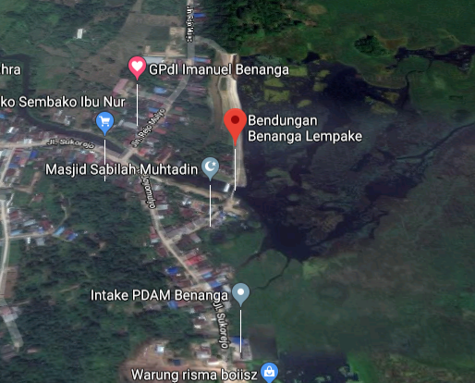
Gambar 3.1 Lokasi Penelitian

- Populasi dan Sampel Penelitian
Popolasi dalam penelitian ini merupakan keseluruhan air Waduk Benanga di Kelurahan Lempake Kecamatan Samarinda Utara. Sampel penelitian ini di ambil berdasarkan kriteria sumber pencemar di Waduk Benanga. Pengambilan sampel air dilakukan di lima titik yaitu :
- Titik A : Daerah banyak tanaman air
- Titik B : Daerah dekat tambak ikan
- Titik C : Daerah tanpa ada tanaman air
- Titik D : Outlet Waduk
- Titik E : Dekat Inlet PDAM
Metode pengambilan sampel air danau dilakukan dengan metode grab sampling, dimana sampel air diambil secara langsung pada suatu waktu dari tempat tertentu (badan air) dengan tingkat ketelitian sampling relatif yang mempunyai bias cukup besar dan hanya menggambarkan kondisi waktu saat sampel diambil saja. Pengambilan sampel dilakukan di pagi hari dengan cuaca yang cerah pada jam 08.30 WITA

- Variabel Penelitian
Variabel | Definisi | Cara Ukur | Alat Ukur | Hasil Ukur
BOD | Julmlah oksigen dalam ppm atau mg/L yang dibutuhkan untuk osidasi bahan organik oleh bakteri | Pengukuran di Lab Kesehatan Daerah Kalimantan Timur | - DO meter  - pH meter  - Termometer  - GPS | Sesuai dan tidak sesuai NAB BOD menurut Perda Prov Kaltim No 02 Thn 2011
Variabel | Definisi | Cara Ukur | Alat Ukur | Hasil Ukur
COD | Jumlah Oksigen yang dibutuh dalam ppm atau yang di butuhkan untuk oksidasi bahan organik yang terdapat dalam air waduk secara kimia | Pengukuran di Lab Kesehatan Daerah Kalimantan Timur | - GPS  - DO meter  - pH meter  - Termometer | Sesuai dan tidak sesuai NAB BOD menurut Perda Pro Kaltim No 02 Thn 2011
pH | Derajat keasaman yang digunakan untuk menyatakan tingkat keasaman atau kebasaahan yang dimiliki suatu larutan | Pengukuran di Waduk Benanga | - ph meter  - Alat tulis  - GPS | Sesuai dan tidak sesuai NAB pH menurut Perda Prov Kaltim NO 02 Thn 2011
Suhu | Bersaran yang menyatakan derajat panas atau dingin suatau benda | Pengukuran  di Waduk Benanga | - Termometer  - Alat tulis  - GPS | Sesuai dan tidak sesuai NAB suhu menurut Perda Prov Kaltim NO 02 Thn 2011
DO | Jumlah Oksigen dalam ppm atau atau mg/L yang dibutuhkan | Pengukuran  Di Waduk Benanga | - DO meter  - Alat tulis  - GPS | Sesuai dan tidak sesuai NAB pH menurut Perda Prov Kaltim NO 02 Thn 2011

- Metode Pengumpulan Data
- Jenis Data
- Data Primer
- Data primer diperoleh dari hasil pemeriksaan sampel di Laboratorium Lab Kesehatan daerah dengan menggunakan perameter berdasarkan Perda Prov Kalimantan Timur No 02 Tahun 2011
- Data observasi dengan cara survei langsung ke lapangan
- Data Sekunder
Data sekunder diperoleh dari instansi yang terkait dan litelatur (Perpustakaan, Buku, Jurnal, Skripsi dan Internet).

- Pengelolahan dan Analisis Data
- Pengelolahan Data
Data diolah secara manual dan disajikan dalam bentuk narasi dan tabulasi data
- Analisis Data
- Data dianalisis dengan menggunakan tabel dan narasi
Dianalisis berdasarkan standar kualaitas air sesuai dengan Peraturan Daerah Provinsi Kalimantan Timur No 02 Tahun 2011.

BAB VI
PENUTUP

- Kesimpulan
Berdasarkan penelitian tentang Analisi Kandungan BOD dan COD pada Waduk Benanga di Kelurahan Lempake Samarinda Utara, diperolah hasil sebagai berikut :
- Kandungan BOD melebihi baku mutu menurut Perda Porv Kaltim No 02 2011 pada daerah Tanaman air 21,60 mg/L, Keramba 23,04 mg/L, Perairan Kosong 13,04 mg/L, Outlet Waduk 19,95 mg/L, Intake PDAM 14,25
- Kandungan COD melebihi baku mutu menurut Perda Prov Kaltim No 02 Thn 2011 pada daaerah Tanaman Air 34,52 mg/L, Keramba 31, 76 mg.L, Perairan kososng 17, 41 mg/L, Outlet waduk 27,67 mg/L, Intake PDAM 19,97 mg/L.

- Saran
Berdasarkan hasil penelitian ini, penelitian melakukan pengukuran BOD dan COD pada Waduk Benanga, maka penulis menyarankan kepada peneliti selanjutnya agar melakuakn pengukuran air di Waduk Benaga dengan Parameter lain
DAFTAR PUSTAKA

Adeliana, R. Winarsih, W. Setyorini, HA 2012. Penilaian Air Minum Isi Ualang Berdasarkan Parameter Fisika dan Kimia di Luar dan Jabodetabek Tahun 2011.
Anggida, A, N; Aditia, R; Sunarto, A,W. 2013. Pengaruh Blooming Alga Berserta Pengendaliannya pada perairan waduk Benaga di Lempake Samarinda. Jurnal Universitas Mulawarman Samarinda
Asmadi. K; Kasmojo; Heru. 2011. Teknologi Pengelolaan air minum. Yogyakarta: G osyen Publisihing
Chandra, Budiman. 2007 Pengantar Kesehatan Lingkungan. Jakarta; Penerbit Buku EGC
Darmono. 2001. Lingkungan Hidup dan pencemaran. Jakarta; Penerbit Universitas Indonesia
Efendi, H. 2003. Telaah Kualitas Air. Kanisisus. Yogyakarta
Hartono, M. B. 2014. Peran Masyarakat dan Pemerintah dalam Pengelolaan Air Limbah Domestik di Sub DAS Gajahwong. Tesis. Program Studi Magister Perencanaan Pengelolaan Pesisir dan Daerah Aliran Sungai. Universitas Gadjah Mada. Yogyakarta
Peraturan Darerah Provinsi Kalimantan Timur Nomor 02. 2011. Tentang Peneglolaan Kualitas air dan Pengendalian Pencemar air. Samarinda
Peraturan Pemerintah Nomor 82 Tahun. 2011. Tentang Penelolaan Air dan Pengendalian Pencemar. Jakarta
Pramaningsih, V. Suprayogi, S. Purnama. 2017. Kajian Persebaran Spasial Kualitas Air Sungai Karang Mumus, Samrinda Kalimantan Timur. Pengelolahan Sumberdaya Alam dan Lingkungan. 7 (3): 211-218
Putri, Diyah, AC. Joko, T. Yunita, NA. 2015. Kemampuan Koagulan Kistosan dengan Variasi Dosis Dalam Menurunkan Kandungan COD dan Kekeruhan Pada Limbah Cair Laundry. E- Jornal. 3 (3):711-722
Rizal, S; Noryadi., 2007. Kajian Limonologi Dan Pengelolaan Waduk Benanga Di Kota Samrinda. Jurnal Study Of L
Sastrawijaya, A Tresna. 2000. Pencemaran Lingkungan. Jakarta: Pt Renika Cipta
Sepriani. Abidjulu, J. Kolengan H.S.J. 2016. Pengaruh Limbah Cair Industri Tahu terhadap Kualitas Air Sungai Pall 4 Kecamatan Tikala Kota Manado. Manado. Jurnal Chem. Volume (9)1
Suprajo, M.N. 2009. Kondisi Pencemaran Perairan Sungai Babon. Semarang. Jurnal Saintek Perikanan., 10 (1) : 56 -61
Supriyati, Endang. Nuranini, RAT. 2017. Studi Kandungan Organik Pada Muara Sungai di Kawasan Ekosisitem Mangrove di Wilayah Pesisir Pantai Utara Kota Semarang Jawa Tengah. Buetin Osenografi Marina.6 (1): 29-38
Tatangindatu, Frits. Kalesaran, O. Ropas, R. 2013. Studi Paraeter Fisik Kimia Air Pada Area Budidaya Ikan di Danau Toba Desa Paleloan Kabupaten Minahasa. 1(2): 8-19
Ulqodry, Zia, T. Yulisman. Syahdana, M. Santoso. 2010. Karateristik dan Sebaran Nitrat dan Oksigen Terlarut di Perairan Karimujang Jawa Tengah. 13 (1D); 35-38
Wardahna, Wisnu Arya. 2004. Dampak Pencemaran Lingkungan. Yogyakarta: Andi

RIWAYAT PENDIDIKAN

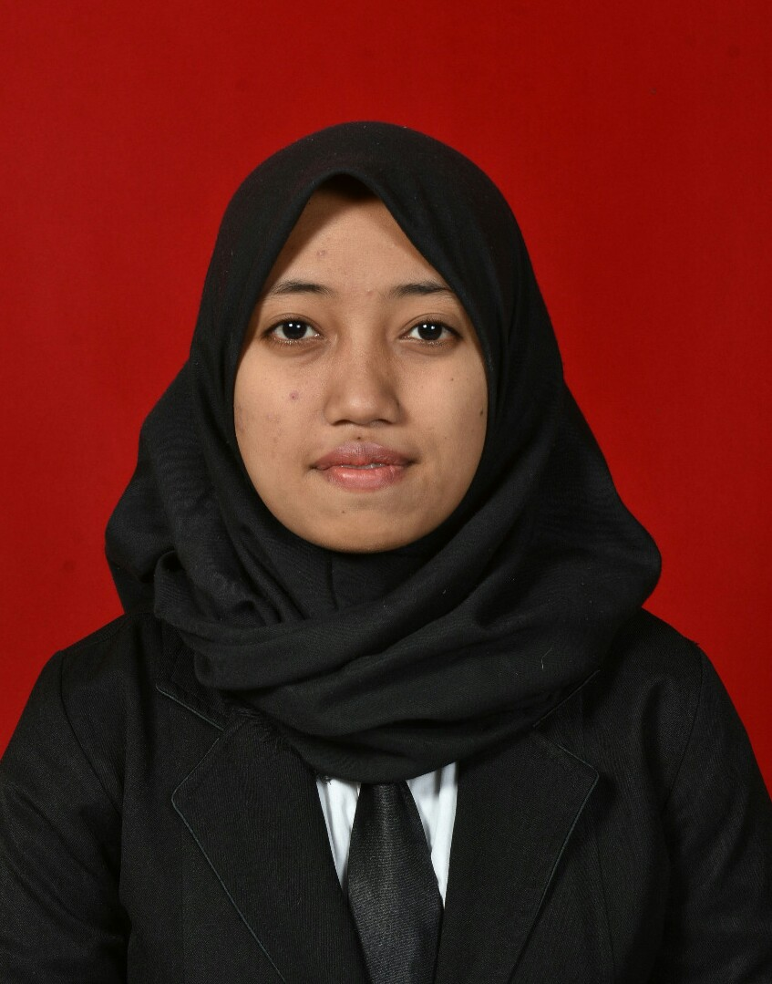

Nama : Verlly Septianingsih
Tempat/tanggal Lahir : Babulu, 18 September 1997
Jenis Kelamin : Perempuan
Agama : Islam
Alamat : Jl Negara Km 48 Labangka Kec Babulu Kab
Penajam Paser Utara
Nama Orang Tua : Verdi Hariono dan Samini
Riwayat Pendidikan : Tahun 2010 SD Negri 002 Longkali
Tahun 2013 SMP Negri 11 Penajam Paser Utara
Tahun 2016 SMK Pelita Gamma Penajam Peser
Tahun 2019 Universitas Muhammadiya Kalimantan Timur

LAMPIRAN

A. Dokumentasi Kegiatan

- Lokasi Penelitian 2. Menuju Lokasi
Pengambilan Sampel
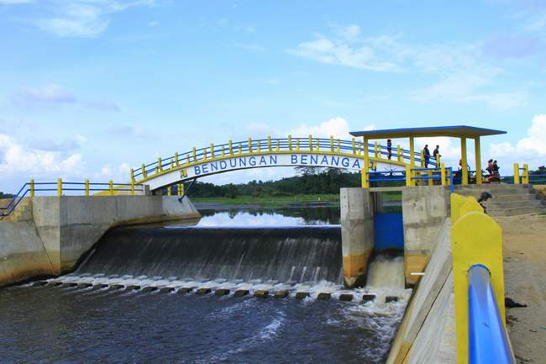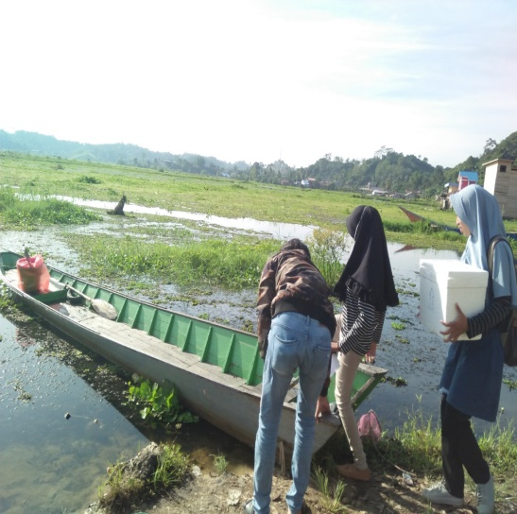

3. Pengambilan Sampel 4. Melakukan Pengukuran DO

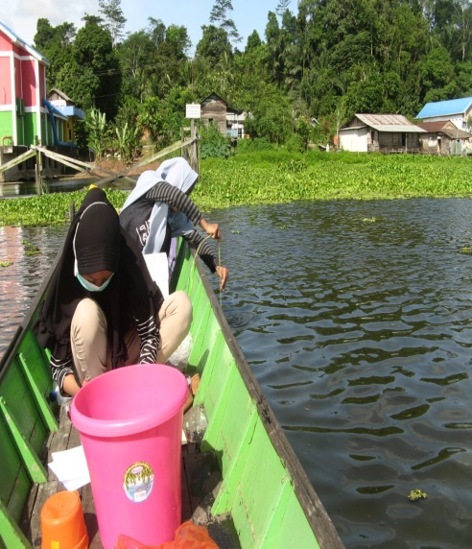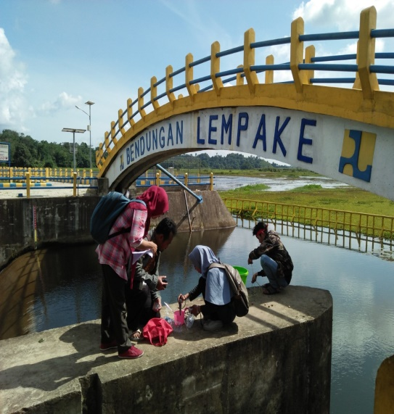

4. Melakukan Pengukuran suhu dan pH 5. Melakukan Wawancara

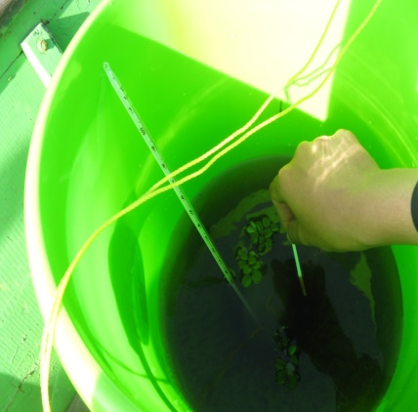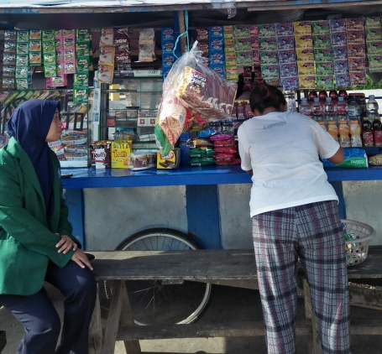

6. Aktivitas Masyarakat di Waduk 7. Aktivitas Pabrik Tahu di
Benanga (MCK) Waduk Benanga
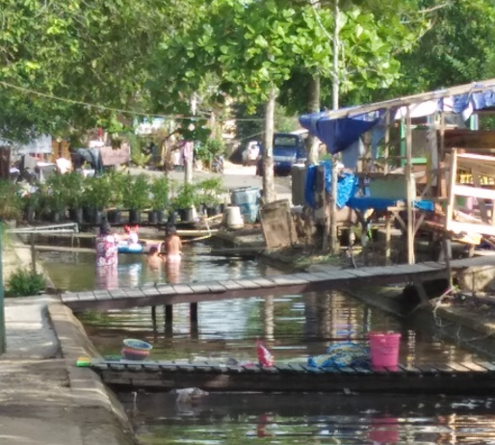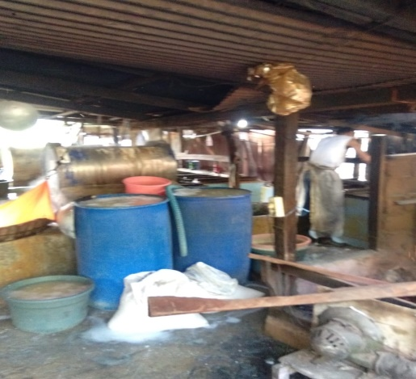

9. PDAM di Waduk Benanga 10. Rumah Penduduk yang
Berada di Dekat Waduk Benanga
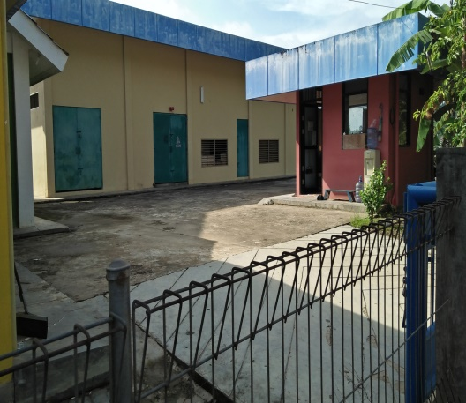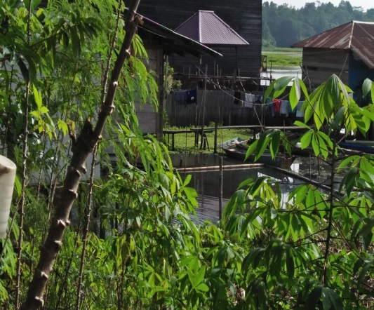

- Prosedur Pengambilan Sampel Air
- Siapkan alat pengambilan sampel
- Siapkan botol kob yang bersih dan mempunyai ± 300 ml serta dilengkapi dengan tutup asa
- Celupkan botol dengan hati-hati kedalam air dengan posisi mulut botol searah dengan air, sehingga air masuk ke dalam botol dengan tenang
- Isi botol sampai penuh dan hindari terjadinya turbelensi dan gelembung udara selam pengisian
- Beri label
- Masukan kedalam bulbox
- Bawa ke Lab untuk di analisis

